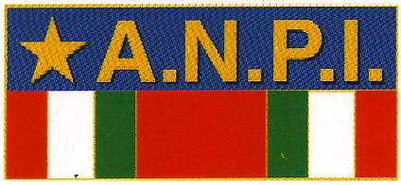
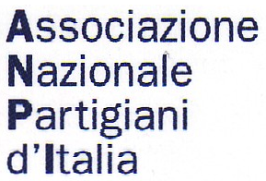
SEZIONE “Teodosio Toni”

SOLAROLO

Con il patrocinio del
COMUNE DI SOLAROLO  “Medaglia d’Argento al Valor Civile”
18 ottobre 2015
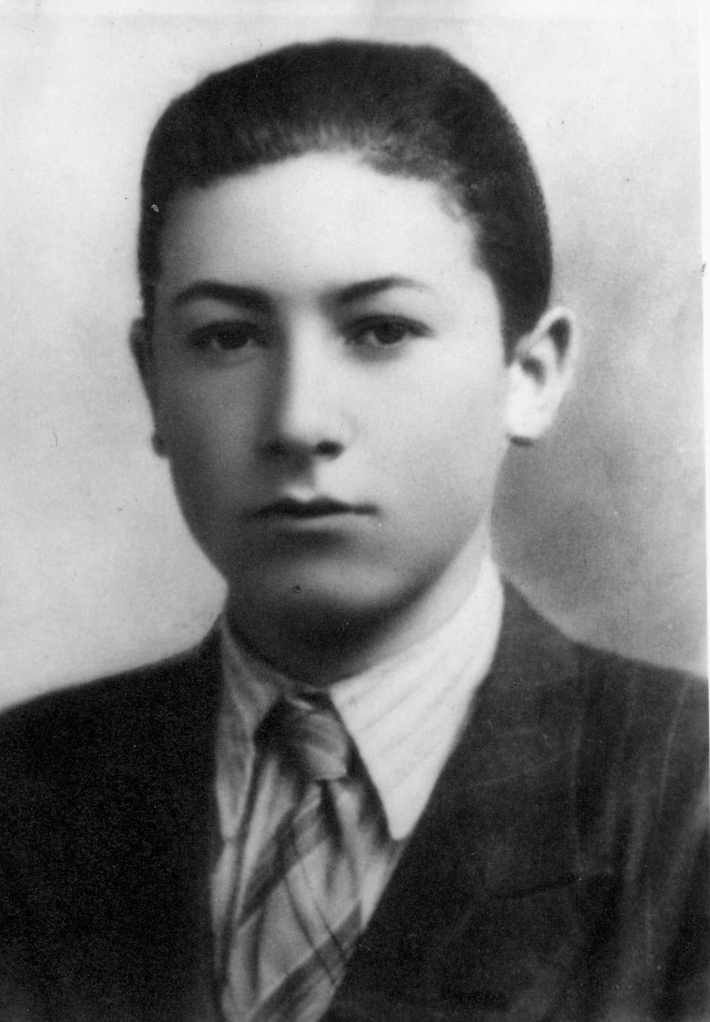
71° Anniversario del
Sacrificio del Partigiano
Solarolese «Tigre»
“Teodosio Toni”
conclusione delle iniziative per il
70° della Liberazione di Solarolo e
dell’Italia dal giogo nazi-fascista
INIZIATIVE PROGRAMMATE nella GIORNATA:
► Ore 11,00 = Al Cimitero della “Madonna della Salute”
Omaggio alla tomba ove riposa l’eroe Teodosio Toni
► Ore 12,30 = All’«USTARÂJA DE SOL» di Solarolo
«Pranzo di autofinanziamento» dell’A.N.P.I. di Solarolo»
► Ore 21,00 = All’ORATORIO DELL’ANNUNZIATA
Concerto di “musica e cori” del
GRUPPO CORALE “A. Corelli”
di FUSIGNANO
“AD MEMORIAM” ed OMAGGIO
di “Teodosio Toni” e di tutti i Solarolesi: perseguitati, internati, patrioti e partigiani combattenti per la libertà

(ANPI SOLAROLO - realizzato e duplicato in proprio)

